國立臺灣戲曲學院
傳統戲曲研習體驗及營隊計畫

- 目的
為擴大傳統戲曲欣賞人口，傳承傳統戲曲藝術文化，並結合十二年一貫藝術與人文課程，與文化創意思維成為社會共識的契機，培養藝術欣賞種子，使傳統藝術得以落實於藝術教育，及一般社會大眾日常生活的文化體驗，以達向下紮根、擴大推廣、永續傳承的目標。
- 計畫內容:
傳統戲曲藝術為民族文化的無價瑰寶，最能呈現一個民族的文化涵養與藝術品味，以其綜合文學與藝術的風姿，連結時代脈動，體現生命智慧，展演風土人情。國立台灣戲曲學院為臺灣唯一一所培養12年學制的教育學府，分別有京劇、民俗、戲曲音樂、歌仔戲、劇場藝術、客家戲等六個學系，本校作為傳統戲曲專業學府，亦肩負推動傳統藝術傳承推廣的責任。期盼將傳統表演藝術帶到各個大專校院，與師長及學生們共同領受及體驗傳統戲曲、民俗、音樂之美，藉由這樣的聯結，讓參與者認識本土戲曲、傳統多元藝術進而達到提升涵養心靈與悠遊藝文的目標

- 對象
各大專校院及中小學及有興趣的民眾

- 實施時間
客製化的安排(配合各校之時間，規劃半天或一日之課程)

- 實施方法
規劃相關研習課程，或觀賞演出(碧湖劇場)，及校園導覽，將依各校需求做系列體驗規劃課程或營隊。
研習營結業後，將製作研習證明書，以之證明。

- 課程介紹
  - 研習課程(以下課程為範例，將依各校需求規劃不同課程)

戲曲身段 | 戲曲身段教學、扮相體驗(戲曲服裝道具及蹻功)  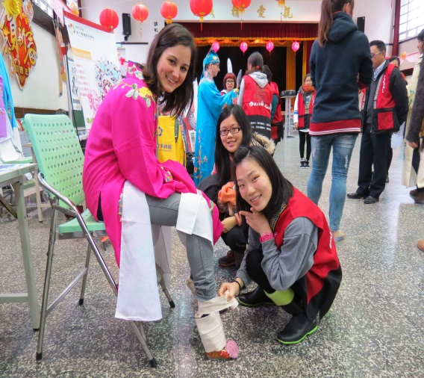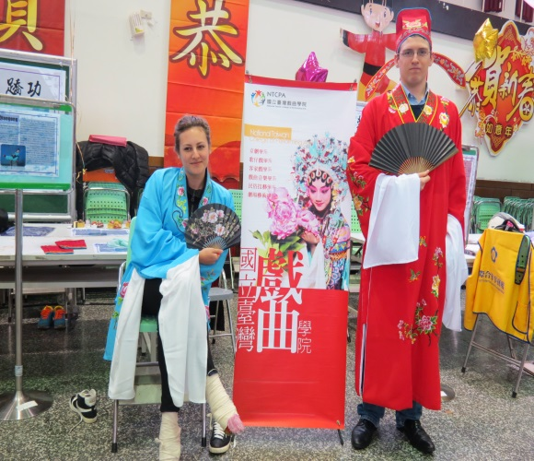  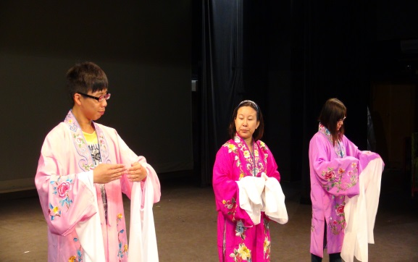  由發聲學起進而學起優美的身段。  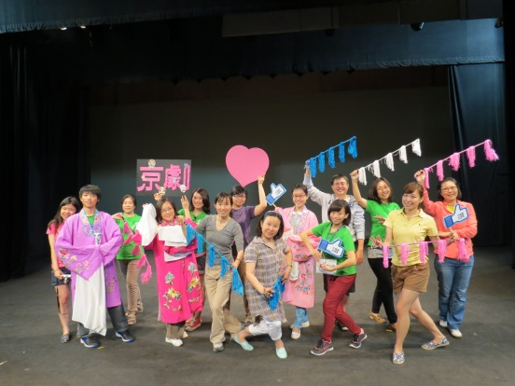  京劇分為「唱念做打」。唱就是行腔。念就是具有音樂性的念白，京劇中的念白分京白、韻白和蘇白，京白是用北京音，韻白則用湖廣音、中州韻，蘇白使用蘇南地區的方言。做就是做表和身段。  打是結合民間武術將其舞蹈化的武打動作。
太鼓 | 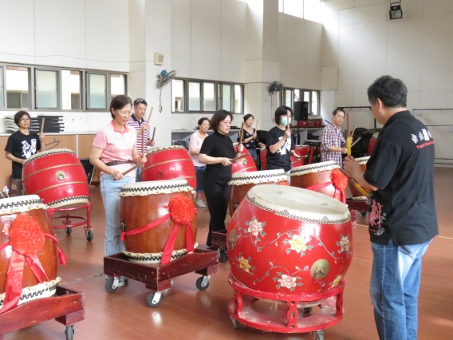  太鼓由字面上來看，是指「豐滿、圓厚的鼓」。  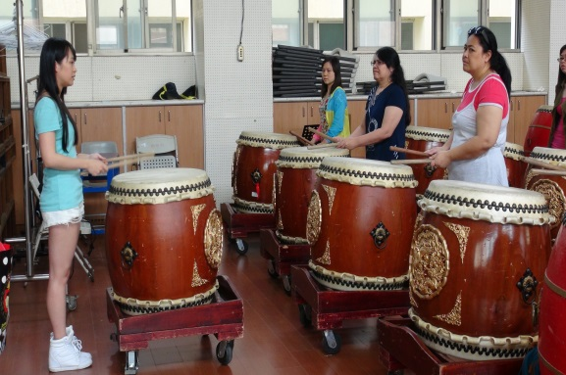  結合節奏感與肢體韻律的動感，氣勢磅礡。  其聲音隆隆磅礡，震撼人心。是祈福、天與鼓舞士氣時，不可或缺的樂器。因鼓聲隆隆，在表演時凝聚了觀眾的專注，往往是開場或迎賓最佳節目，而表演者力與美的表現,令觀賞者感動震撼！  太鼓表演傳達滿心的祝福，更是對天地萬物的敬心！  太鼓的演出，讓參與者有表演空間，因觀眾熱情掌聲，也讓參與者培養出表演禮儀，自信心！更因有更多參與社區、大型活動的機會，增廣見聞！
臉譜彩繪 | 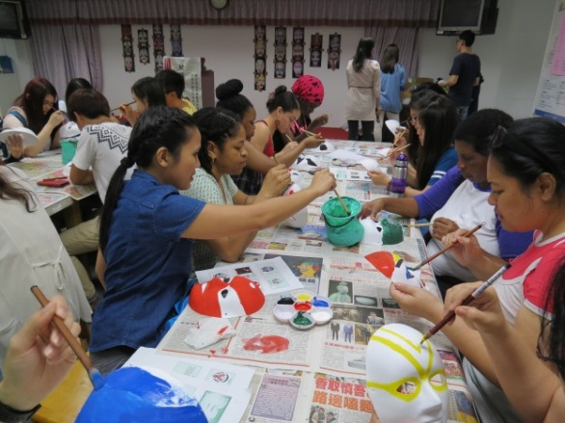  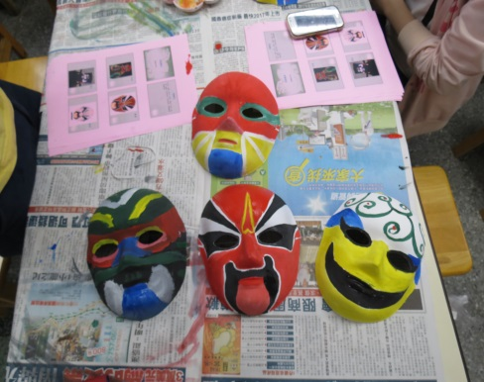  臉譜彩繪示範及學員臉譜彩繪面具DIY  臉譜是運用色彩和線條構成各種圖案，以象徵人物的性格和品質。  臉譜的作用可歸納成四點：  - 暗示性格  - 介紹特點  - 褒貶善惡  - 明辨美醜  了解京劇裡每位角色裝扮與獨特的個性。
雜技體驗 | 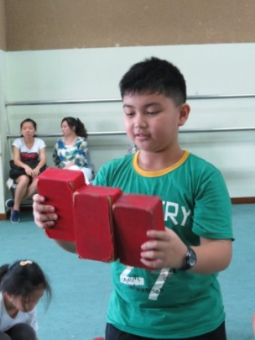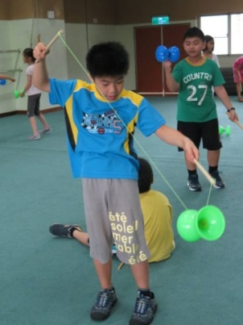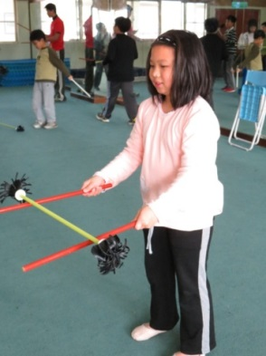  扯鈴  扯鈴，又被稱為空鐘、空箏、扯鈴、中國搖搖，為一種中國傳統玩具，用一根兩端有把手的繩抖動一個底面圓形、側面雙凹的木質物體轉動或拋起，具有很強觀賞性，可以強身健體。傳統的中國扯鈴有挖哨，隨著旋轉速度加快會發出聲音。  撥拉棒  撥拉棒是我國民俗百戲之一，流行於漢唐時代的民間活動，玩家使用二支棍子，流暢的撥動中間的棍子。本活動具簡易操作性，從活動分類看是雜技運動,從身型看也像太極的柔美，能活絡身心靈,活化左右腦,訓練個人手眼協調。  民俗技藝  民俗技藝以雜耍特技，藉由各種可拋接與玩耍的器具，巧妙運用與結合於特技中。

  - 觀賞「碧湖劇場」

1.「碧湖劇場」流程表(週二)
時間 | 內容 (Program)
14：00--14：30 | 雜技演出
14：30--15：00 | 京劇文物館參觀（中文導覽）
15：00--15：15 | 認識京劇影片欣賞
15：15--15：45 | 京劇演出（提供中文字幕）
2.「碧湖劇場」流程表(週四)
時間 | 內容 (Program)
10：00--10：30 | 雜技演出
10：30--11：00 | 京劇文物館參觀（中文導覽）
11：00--11：15 | 認識京劇影片欣賞
11：15--11：45 | 京劇演出（提供中文字幕）

3.表演節目介紹
京劇團 | 《木蘭》  中國五胡亂華後邊疆紛擾，人民強制入軍籍，有花弧者年老多病，其女木蘭見老父為難，心有不忍，願替父從軍，更易男裝慨然辭別。花木蘭至軍營報到，巡營瞭哨，殲敵衛國，屬建奇功。 | 《弼馬溫》  孫悟空未皈依佛門之前，佔據花果山、水濂洞為王，玉帝命太白星君銜昌招安，封孫悟空為弼馬溫看守馬廄，予以安撫。不想孫悟空從馬王口中得知，原來弼馬溫只是一個看管馬匹的小官，一怒之下與馬王、眾神將大打出手。 | 《鍾馗嫁妹》  鍾馗嫁妹，是個民間傳奇劇，傳說中中國有個捉鬼大王，名叫「鍾馗」他為了感念生前好友杜平的恩惠，在一個月光皎潔、殘雪未化的夜晚，率同眾鬼魅返家護送胞妹與好友杜平成婚的一段表演。
綜藝團 | 《寶島頌》  以傳統方式呈現雜技的千變化，力與美的高難度平衡技巧，令人驚艷，更是振奮人心。 | 《原鄉情》  一方水土，一方人。台灣，美麗的福爾摩莎，神秘的高山國；在秀麗的山川深處，發生太多太多親情、愛情、友情的動人情事…… | 《華之韻》  女中豪傑精神抖擻，技藝高超。再看，跳動的生命，疊起羅漢，與天抗爭，與地抗衡！

(三)校園參觀
參觀戲曲學院學生實際上課及練功情形，了解戲校學生生活環境。

- 費用需求
碧湖劇場門票：團體票300元/人(20人以上)，學生200元/人。
研習課程費用另行報價。

- 預期效益
  - 擴展視野：透過欣賞及參訪交流，相互刺激，進而學習傾聽、欣賞、包容不同文化的意涵，擴展認識戲曲藝術之寬廣視野。
  - 多元提升：強化輔導學生對傳統戲曲藝術之認知，進而喜好傳統戲曲藝術之美。
  - 藝術深耕：連結傳統戲曲與中小學藝術教育之橋梁，共同優遊於藝術間，並且以人文涵養彼此，傳承推廣於校園，孕育創新思維。

- 活動接洽事宜
- 聯繫方式：可洽詢電話02-27962666#1243、1242進修推廣組，馬薇茜組長或常志環。
- 敲定參訪日期、時間、人數及參訪內容及經費等事宜。

報名表

校名
科系名稱
參訪人數 |  | 預計參訪時間
聯絡人 |  | 職稱
聯絡電話
EMAIL
備註
傳真電話：02-27922114 傳真後請來電確認。

